- 是非題(一題2分，共10分)
( ) | - 骨骼肌肉系統，又可以稱為運動系統，分成骨骼系統與肌肉系統，人體做出的每一個小動作都需要這兩個系統互相配合，才能讓身體自由地活動。
( ) | - 骨折是指骨頭與骨頭相接的關節處移位，造成活動的不方便，只要透過醫生的調整就能將骨頭接回原處。
( ) | - 關節是指骨頭與骨頭連接的地方，骨頭之間有軟骨存在，主要目的是減緩骨頭之間的摩擦。
( ) | - 在任何時刻，肌肉不一定要保持張力，只有骨頭也能維持身體的姿勢，肌肉只有在運動時才有用處。
( ) | - 脫臼是指骨頭遭受外力撞擊，造成骨頭直接碎裂，需要透過開刀才能復原。
- 選擇題(一題3分，共30分)
( ) | - 人體全身上下的骨骼總共有幾塊？ (A)406塊 (B)306塊 (C)206塊 (D)106塊。
( ) | - 關節是指骨與骨連結的地方，請問人體大部分可以摸到的關節都屬於哪種關節？ (A)動關節 (B)不動關節 (C)半關節 (D)以上皆是。
( ) | - 有時候運動過於激烈，會不小心造成肌肉拉傷，請問肌肉拉傷是肌肉的哪個部分斷裂？ (A)韌帶 (B)肌纖維 (C)骨骼 (D)以上皆非。
( ) | - 以下哪種方法不是能有效補充鈣質的方法？  (A)平時補充高鈣的食物，如乳品、起司、小魚乾等  (B)適當的日照，有助於維他命D的吸收  (C)養成運動的習慣，可以使骨頭的密度增加  (D)以含糖飲料代替白開水，多補充糖分。
( ) | - 人體上的肌肉總共分成三種，請問哪一種肌肉又稱橫紋肌，可以受大腦的意志控制，主要附於骨骼上？ (A)骨骼肌 (B)平滑肌 (C)心臟肌 (D)以上皆是。
( ) | - 接續上題，請問哪一種肌肉通常是指內臟的肌肉，為了維持身體的基本機能，沒辦法受大腦的意志控制？ (A)骨骼肌 (B)平滑肌 (C)心臟肌 (D)以上皆是。
( ) | - 再接續上題，請問哪一種肌肉也有橫紋狀，但是沒辦法受大腦的意志控制，專指心臟上的肌肉？ (A)骨骼肌 (B)平滑肌 (C)心臟肌 (D)以上皆是。
( ) | - 下列哪一種疾病與骨骼肌肉系統無關？ (A)肌肉萎縮症 (B)肺結核 (C)類風溼性關節炎 (D)脊椎側彎。
( ) | - 以下哪個選項可能不是造成脊椎側彎的因素？ (A)姿勢不良 (B)良好的運動習慣 (C)骨頭相關疾病影響 (D)身體長期受不對稱擠壓。
( ) | - 以下哪個敘述是錯誤的？  (A)橫紋肌溶解症是因為激烈運動時，沒有補充足夠的水分，造成肌肉裡的礦物質流失，讓肌肉產生急  速的損傷，肌肉細胞壞死，也會損害腎臟機能。  (B)肌肉萎縮症的原因不明，可能會因為接觸到有害物質、化學輻射造成的疾病，會使肌肉逐漸萎縮。  (C)如果關節不小心脫臼時，不能隨便靠自己或朋友的力量將錯位的骨頭移回去，最好是到醫院尋求醫  生的協助及治療，才不會造成其他更嚴重的問題。  (D)肌萎縮性脊髓側索硬化症，又稱漸凍人症，是一種會退化的疾病，一開始會出現手腳不聽使喚的狀  況，之後會越來越嚴重，像是說話、吞嚥也會受影響，最後通常會因為呼吸使用的肌肉無力而難以  呼吸。
- 填充題(一格3分，共30分)
- 骨質疏鬆指的是骨骼裡面的______________逐漸流失，讓骨骼中間漸漸形成多個空洞。如果骨質疏鬆的骨骼遭受稍強的外力撞擊，很容易造成______________。
- 骨骼有5大作用：
- ______________：維持人體的基本姿勢，骨頭相互連結建構、組成後形成一個類似房子結構的______________。
- 保護：堅硬的骨頭與軟組織可以保護身體內部的______________，像頭骨保護大腦，脊椎、肋骨保護胸腔等。
- 造血：骨頭內的______________會擔任造血的工作，製造身體所需的各種血液細胞。
- 貯存：骨頭是貯存身體內重要______________的地方，像鈣、磷、鎂都是利用骨骼存放，其中99％的鈣質都儲存在骨骼裡。
- ______________：指骨骼與肌肉互相結合才能發揮最重要的功能，能夠讓人體自由地活動。
- 骨折是指骨頭因為直接或間接的_______________造成碎裂或變形。骨頭對於_______________是相當脆弱的，如果嚴重骨折造成骨頭外露，碰到空氣中的細菌的機會增加，傷口就不容易癒合，更有風險引發其他更嚴重的併發症。
- 配對題(一題3分，共30分)
- 以下是人體的各種部位，請依照部位上的肌肉將相對的肌肉種類代號寫在空格中。
(A)心臟肌 (B)平滑肌 (C)骨骼肌
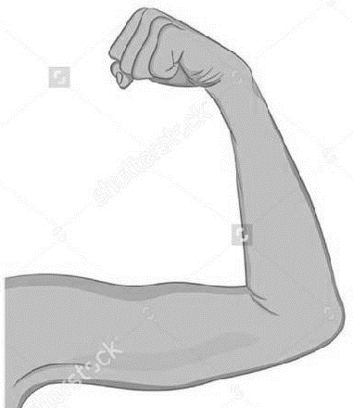  - 手臂  ( ) |  | 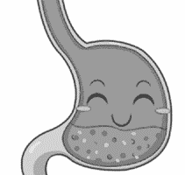  - 胃  ( )
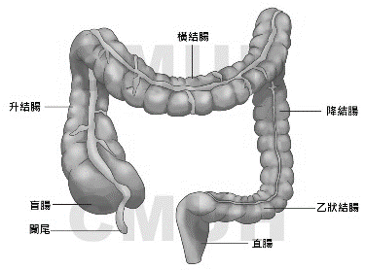  - 大腸  ( ) |  | 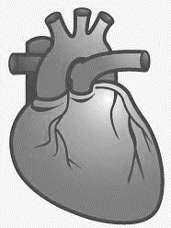  - 心臟  ( )
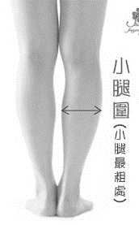  - 小腿  ( ) |  | 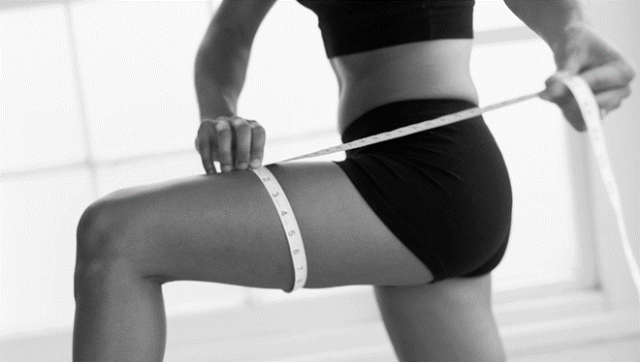  - 大腿  ( )
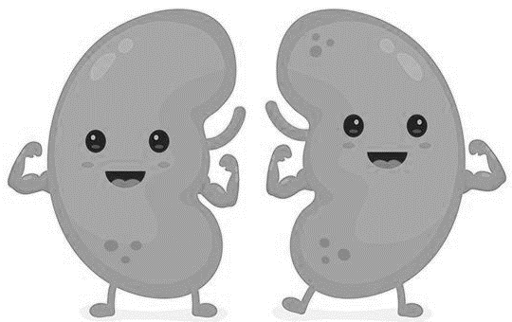  - 腎臟  ( ) |  | 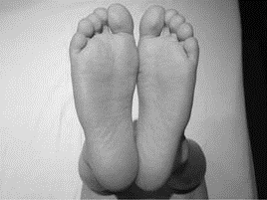  - 腳掌  ( )
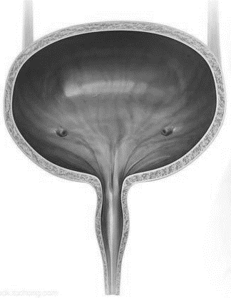  - 膀胱  ( ) |  | 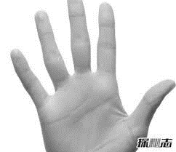  - 手指  ( )

